PRAKTIKUM MODUL 4

Link Repo: <https://github.com/salman258258/KPL_SALMANALFARIZZI_2211104056_SE-06-02/tree/generic-method>

GUIDED:

class GenericList {

constructor() {

this.items = [];

}

add(*item*) {

this.items.push(*item*);

}

getAll() {

return this.items;

}

}

const list = new GenericList();

list.add(1);

list.add("Hello");

console.log(list.getAll());

function swap(*a*, *b*) {

return [*b*, *a*];

}

let x = 5, y = 10;

[x, y] = swap(x, y);

console.log(x, y); *// Output: 10, 5*

function genericDelegate(*callback*, *value*) {

callback(*value*);

}

genericDelegate(console.log, "Event Triggered");

OUTPUT:  
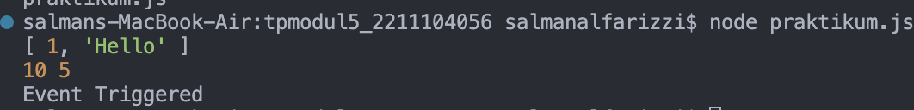

TP:

Index.js

const HaloGeneric = require("./haloGeneric");

const halo = new HaloGeneric();

halo.sapaUser("Salman");

const DataGeneric = require("./dataGeneric");

const data = new DataGeneric("2211104056");

data.printData();

haloGeneric.js

class HaloGeneric {

sapaUser(*nama*) {

console.log(`Halo user ${*nama*}`);

}

}

module.exports = HaloGeneric;

dataGeneric.js

class DataGeneric {

constructor(*data*) {

this.data = *data*;

}

printData() {

console.log(`Data yang tersimpan adalah: ${this.data}`);

}

}

module.exports = DataGeneric;

Output:  




Deskripsi Program:

Program ini merupakan implementasi konsep Generic dalam Node.js dengan menggunakan dua class utama, yaitu HaloGeneric dan DataGeneric. Class HaloGeneric memiliki method sapaUser yang menerima parameter generic dan mencetak pesan sapaan kepada pengguna. Sementara itu, class DataGeneric memiliki properti data bertipe generic dan method printData untuk mencetak data yang tersimpan. Program ini berjalan di lingkungan Node.js sebagai aplikasi berbasis console, dengan file index.js sebagai entry point yang memanggil kedua class tersebut. Selain itu, proyek ini dikelola menggunakan Git dan GitHub, dengan penerapan branch generic-method untuk HaloGeneric dan generic-class untuk DataGeneric, yang kemudian digabungkan kembali ke branch utama melalui proses merging.